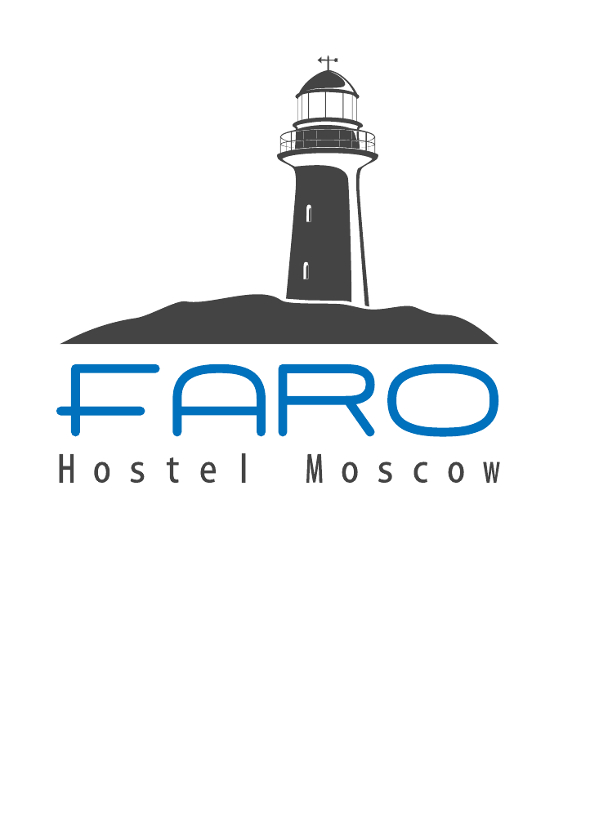

Chers étudiants de MIRBIS!
Nous sommes heureux de vous offrir un hébergement dans l'une des rues les plus anciennes de la ville de Moscou "Vieux" Arbat à un prix spécial de 520 roubles par jour dans une chambre pour huit personnes.
Nous offrons des lits confortable (non ikea), serviettes de bain, linge de lit, des cintres, internet haut débit, sèche. -cheuveux, fer à repasser, TV, le salon avec une bibliothèque et un espace de travail. Nous avons également la cuisine qui est équipée avec tout le nécessaire.
*À l'heure actuelle, les six sièges disponibles.
Faro Hostel Moscow
Moscow, Arbat street, 25
+7 964 552 09 22
+7 499 755 77 16
http://faro-hostel.com/
fhmoscow@gmail.com

